Назначение пенсии в автоматическом режиме.

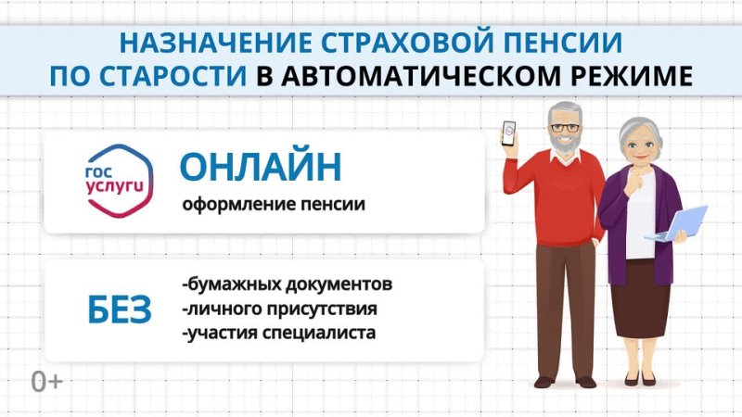

С января 2022 года Пенсионный фонд приступил к автоматическому назначению пенсий. Страховая пенсия по старости в автоматическом режиме может быть назначена гражданам РФ, обратившимся с заявлением о её назначении в форме электронного документа с использованием единого портала госуслуг (ЕПГУ), за исключением граждан, имеющих право на досрочный выход на пенсию.
Условия назначения страховой пенсии по старости в автоматическом режиме в 2022 году следующие: гражданам необходимо достичь пенсионного возраста, (женщинам 56 и 6 месяцев, мужчинам 61 года и 6 месяцев), иметь страховой стаж не менее 13 лет и не менее 23,4 пенсионных коэффициентов.
При соблюдении этих условий и проверки данных Пенсионным фондом, заявитель получит в личный кабинет уведомление в электронном виде о назначении пенсии. После согласия гражданина на назначение пенсии, она будет назначена со дня обращения, но не ранее возникновения права на пенсионное обеспечение. После этого сведения о назначении пенсии также появятся в личном кабинете на портале госуслуг.
Напоминаем, что для того, чтобы можно было заранее повлиять на размер будущей пенсии, предприняв какие-то действия, с 1 января 2022 года вступил в силу новый Федеральный закон №153-ФЗ «О внесении изменений в отдельные законодательные акты Российской Федерации» в соответствии с которым Пенсионный фонд с этого года начал проактивно информировать граждан о пенсионных правах в части страховых пенсий по старости и пенсионных накоплений.
Как происходит информирование.
Каждые 3 года граждане, начиная с года достижения 45 и 40 лет мужчинами и женщинами соответственно, будут информироваться о предполагаемом размере страховой пенсии по старости и сумме средств пенсионных накоплений.
Информирование проводится через личный кабинет на портале государственных услуг, а если у граждан отсутствует регистрация в ЕСИА, то они вправе обратиться за этой информацией в Клиентскую службу ПФР.
Назначение пенсии на дату достижения установленного пенсионного возраста 60 и 65 лет (женщины и мужчины соответственно) также будет проходить в проактивном порядке и в автоматическом режиме. Гражданину же останется отправить только сообщение в ПФ о своём Согласии на назначение. Пенсия будет назначена, что называется «в один клик».
В информационном письме, которое направляет Пенсионный фонд, граждане могут ознакомиться с условиями получения права на страховую пенсию по старости, узнать, сколько еще стажа необходимо получить до выхода на пенсию, а также увидеть предполагаемый размер пенсии.
Такое заблаговременное проактивное информирование позволяет гражданам заранее оценить свои пенсионные права, а при необходимости и предпринять шаги по их увеличению, уточнить периоды стажа и размер пенсионных коэффициентов, а также узнать о размере пенсионных накоплений, формируемых в Пенсионном фонде.

